56322 Noniusoberteil schallentkoppelt 290 mm Stahlblech, verzinkt

Protektorwerk Florenz Maisch

Eigenschaften

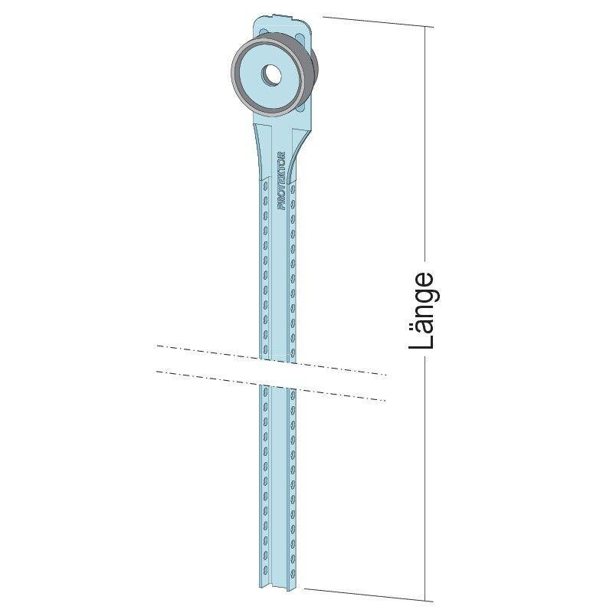

GTIN:

4012560814641

HAN:

109847

Oberfläche

verzinkt

Werkstoff

Stahl

Länge (mm)

290,00